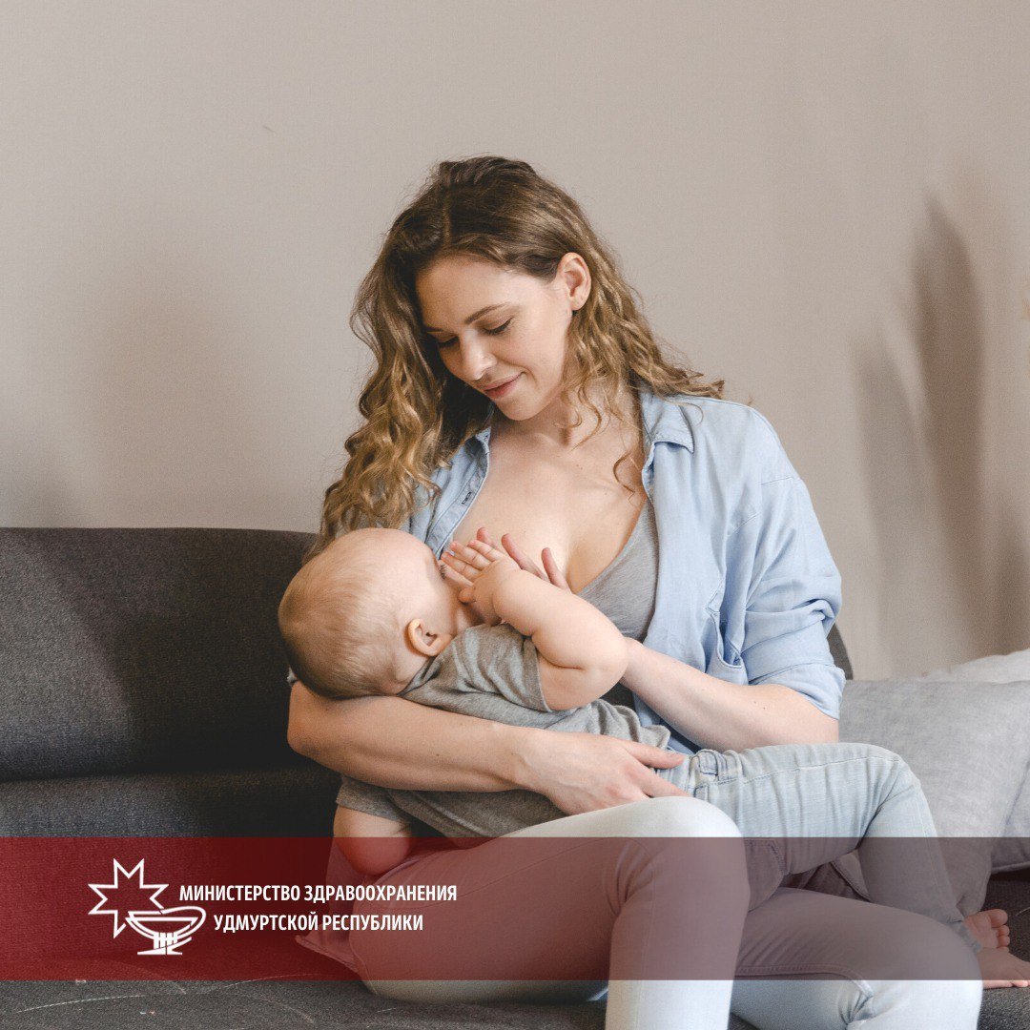
"Грудное вскармливание - большой, но очень важный труд как для мамы, так и для ребенка. Успех во многом зависит от отношения к этому ближайшего окружения. Принимая решение, как долго кормить ребенка грудным молоком, специалисты советуют ориентироваться на период как минимум от четырех до 12 месяцев."
На популярные вопросы о грудном вскармливании ответила Наталия Попова, кандидат медицинских наук, руководитель по педиатрической помощи перинатального центра БУЗ УР "1 РКБ МЗ УР".
Подробнее читайте на сайте Минздрава УР: https://mzur.ru/press/news/v-izhevske-otkroetsya-punkt-zdorovya-dlya-molodykh-mam/

